USI216 MMI-APK-SOP
版 本 历 史
版本/状态 | 责任人 | 起止日期 | 备注
V1.0/正式 | 潘军 | 2022/09/21
- MMI测试APK
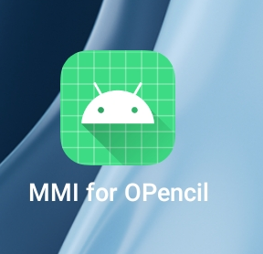
- MMI测试流程
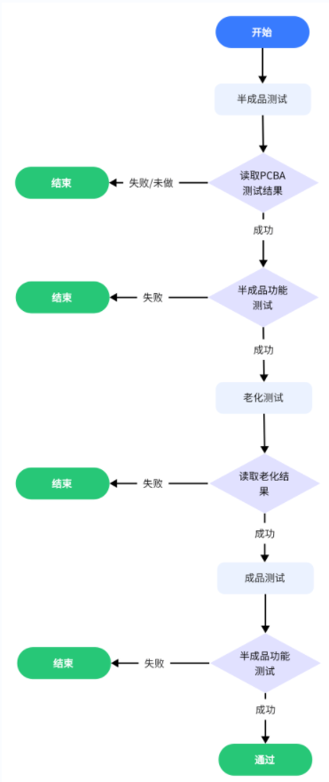

- 半成品测试
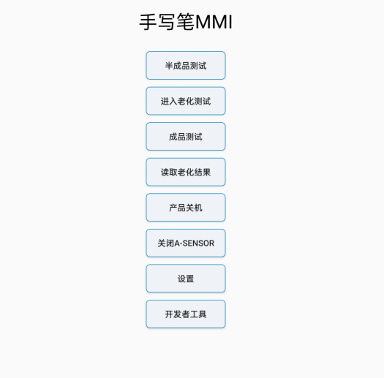
  - 点击半成品测试框—笔吸附平板
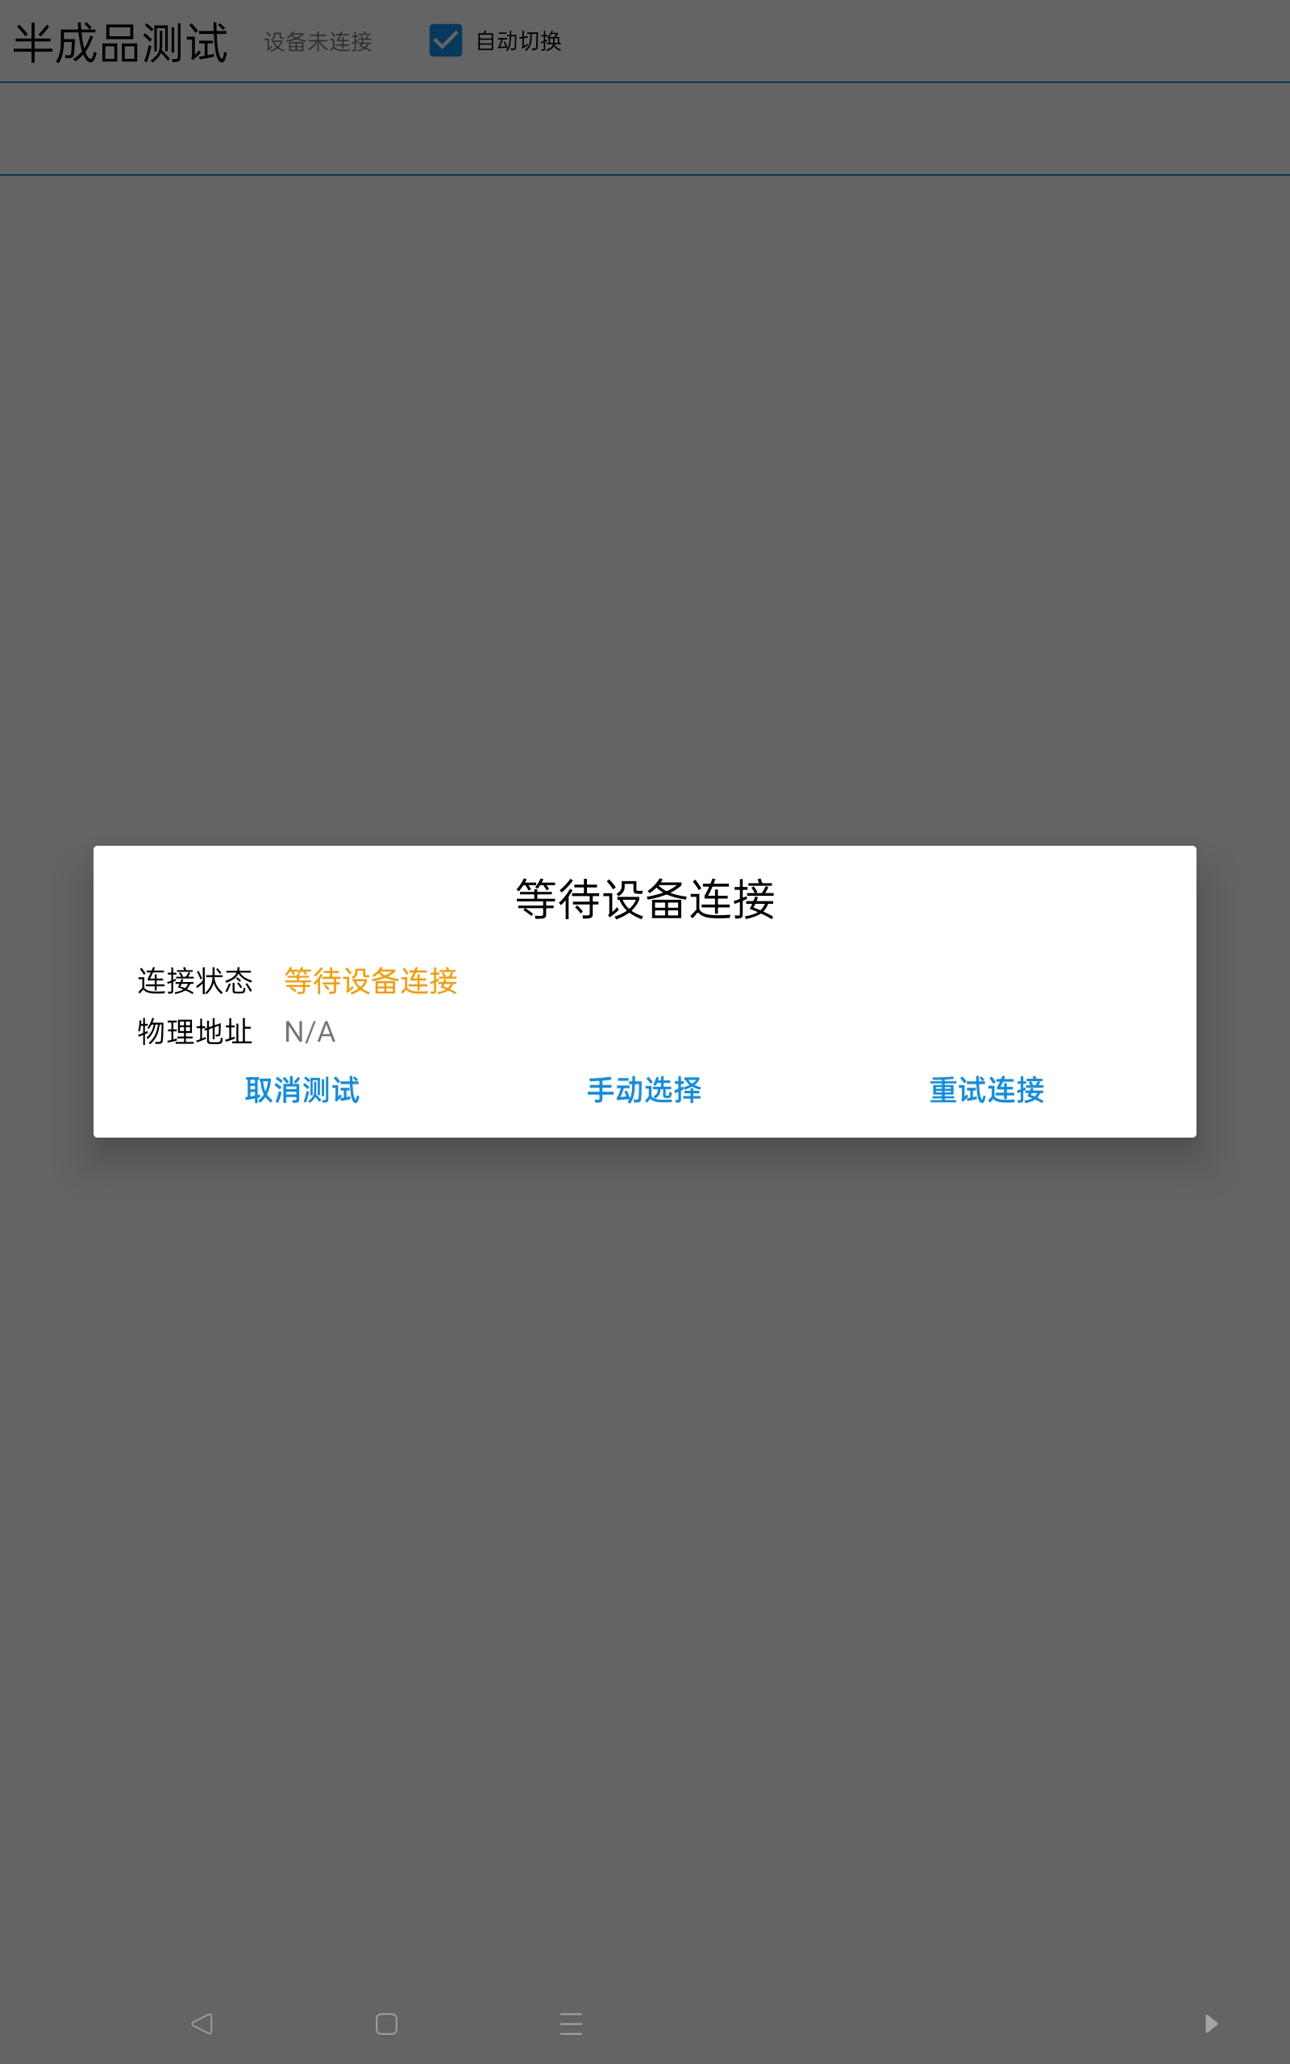

进入半成品测试异常——已完成MMI测试（可以通过研发重置标志）
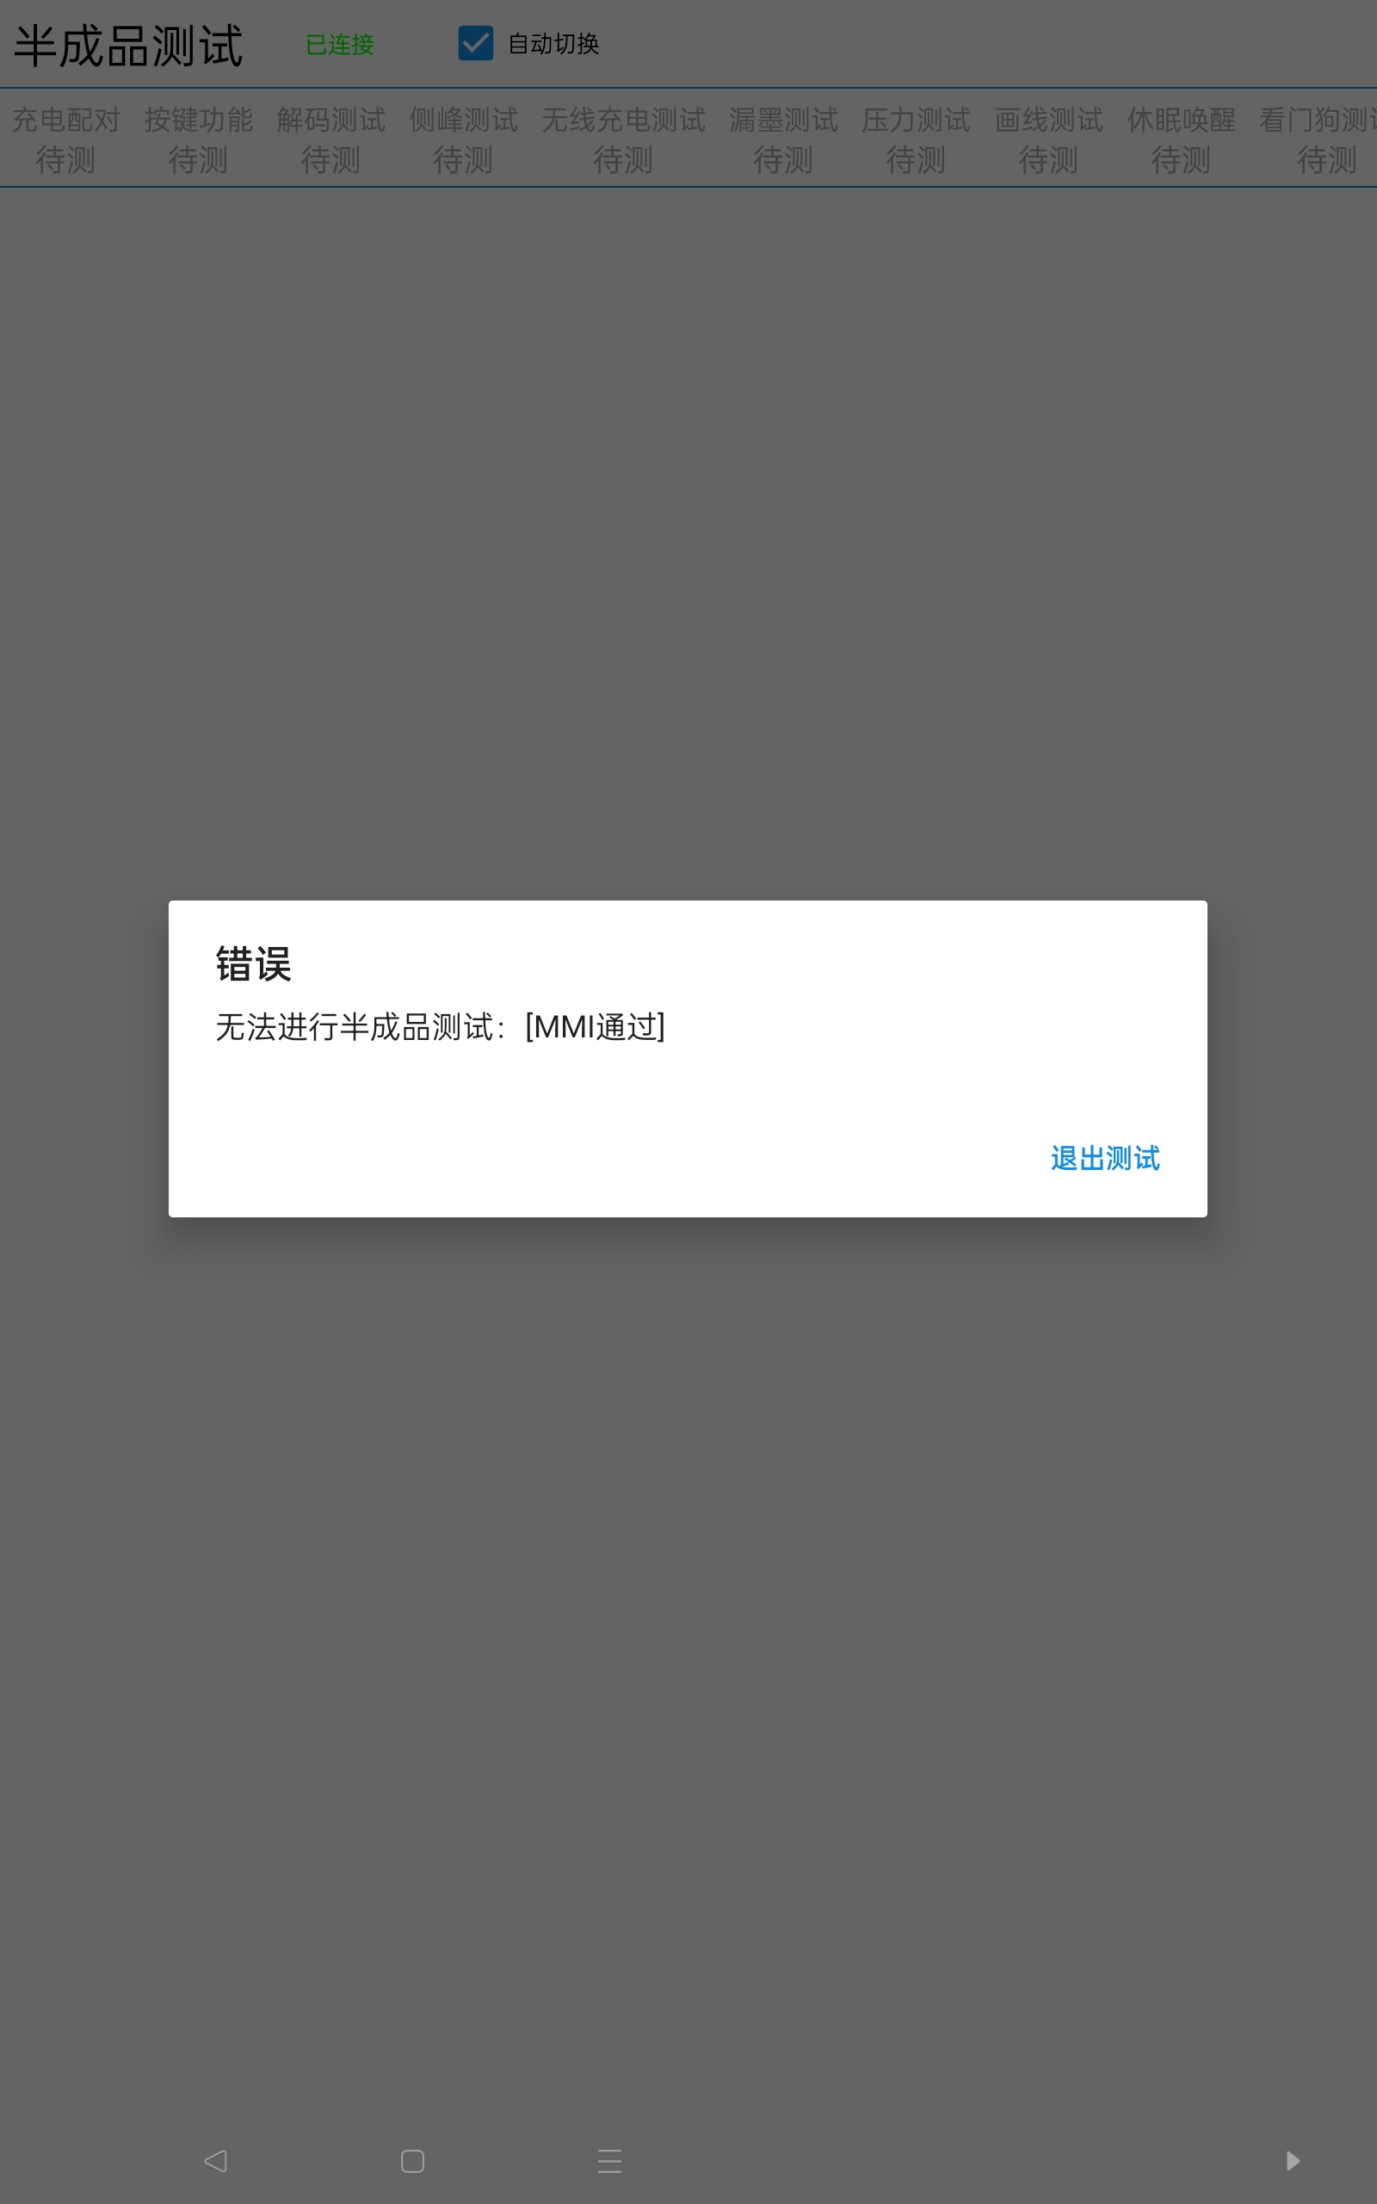
进入半成品测试异常——PCBA测试失败或未做PCBA测试，设备异常
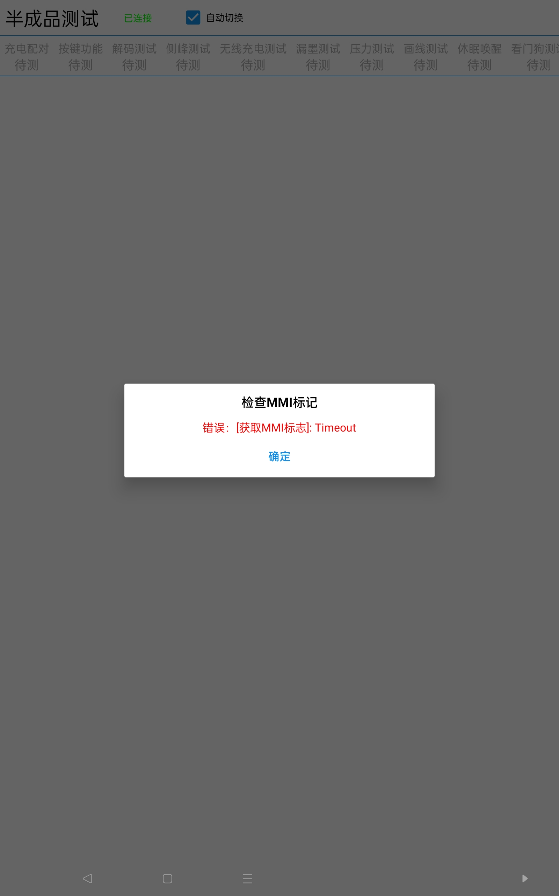

  - 充电配对测试
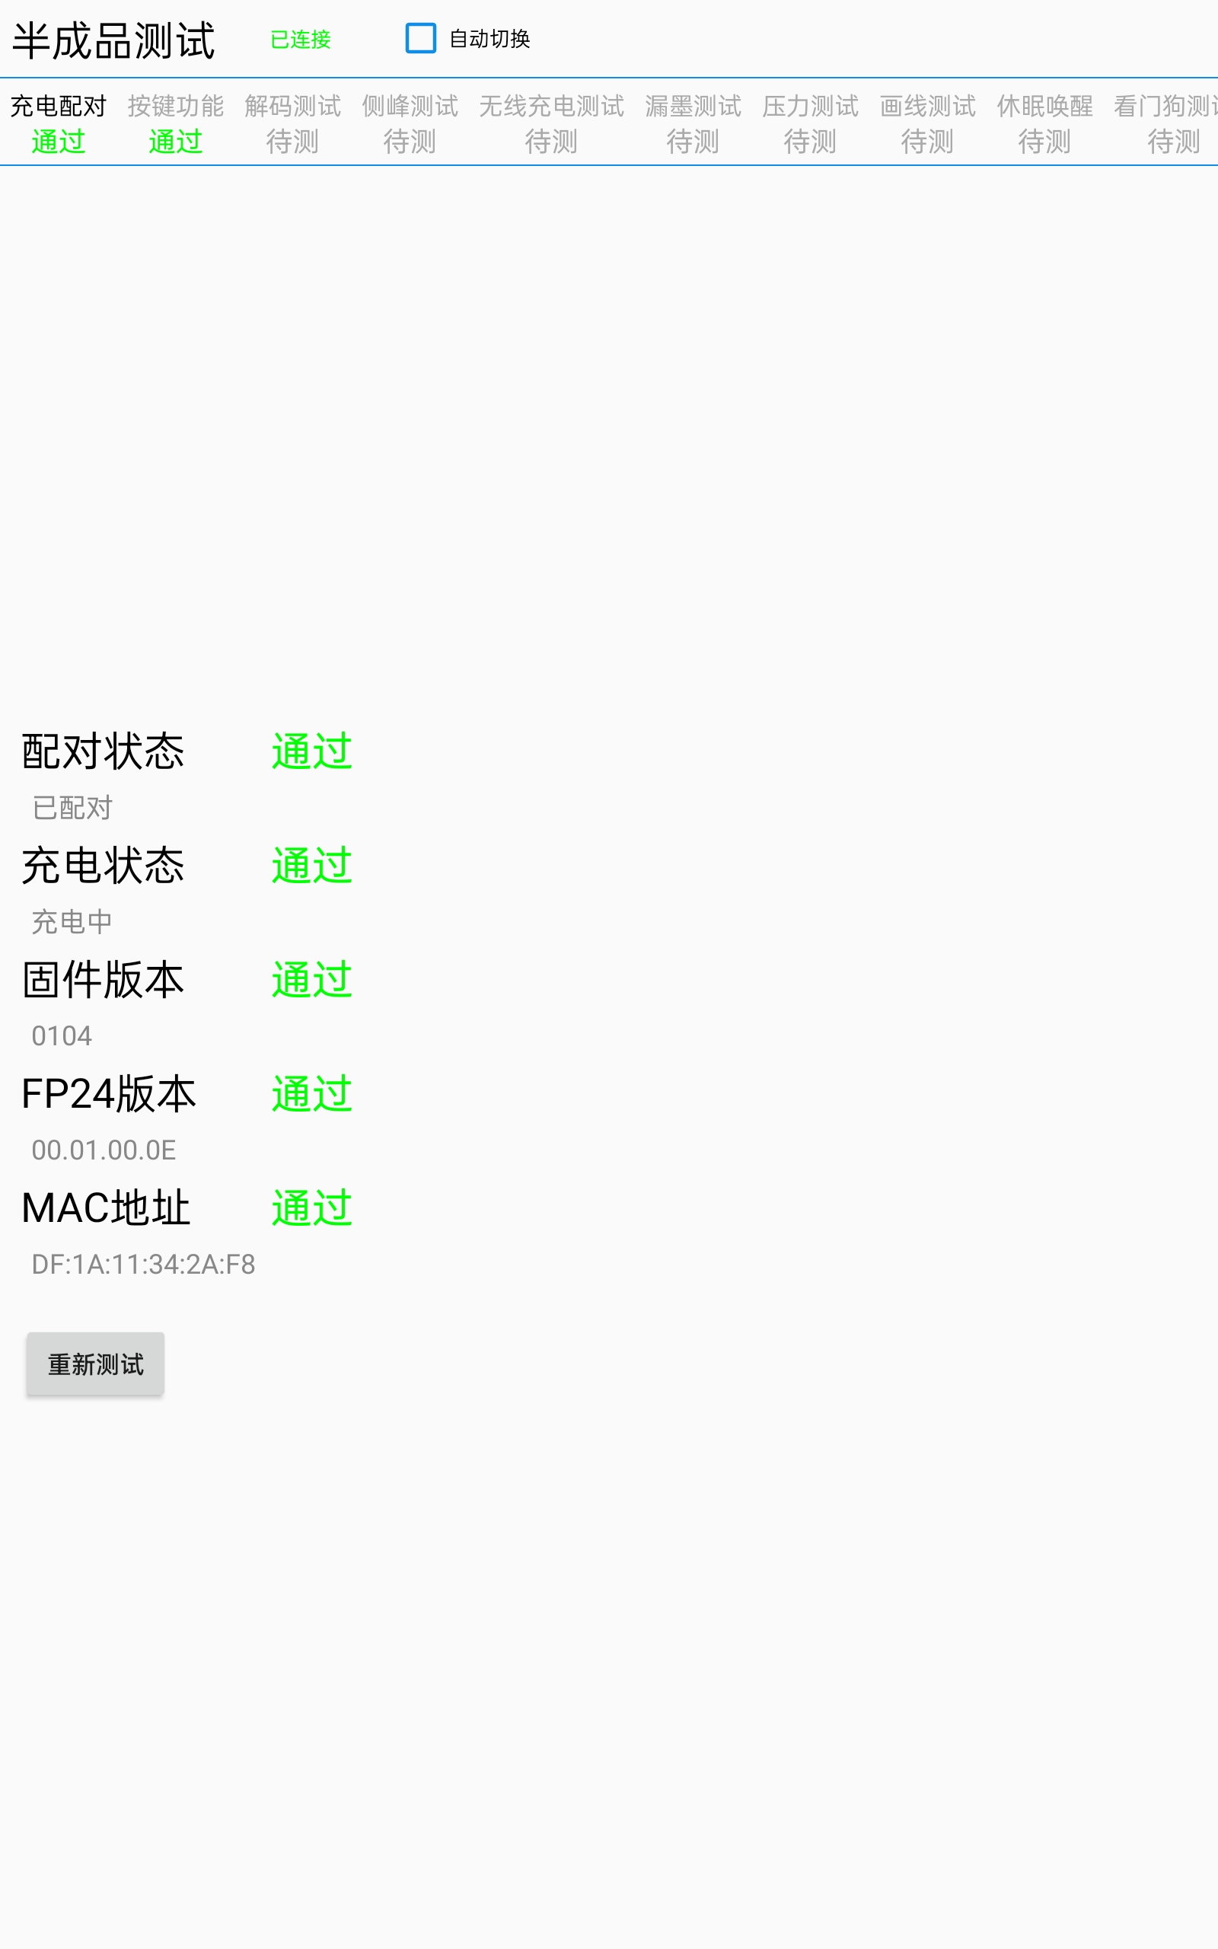
充电配对——固件版本0000为产测版本，FP24版本为MCU版本

  - 按键功能测试，双击film
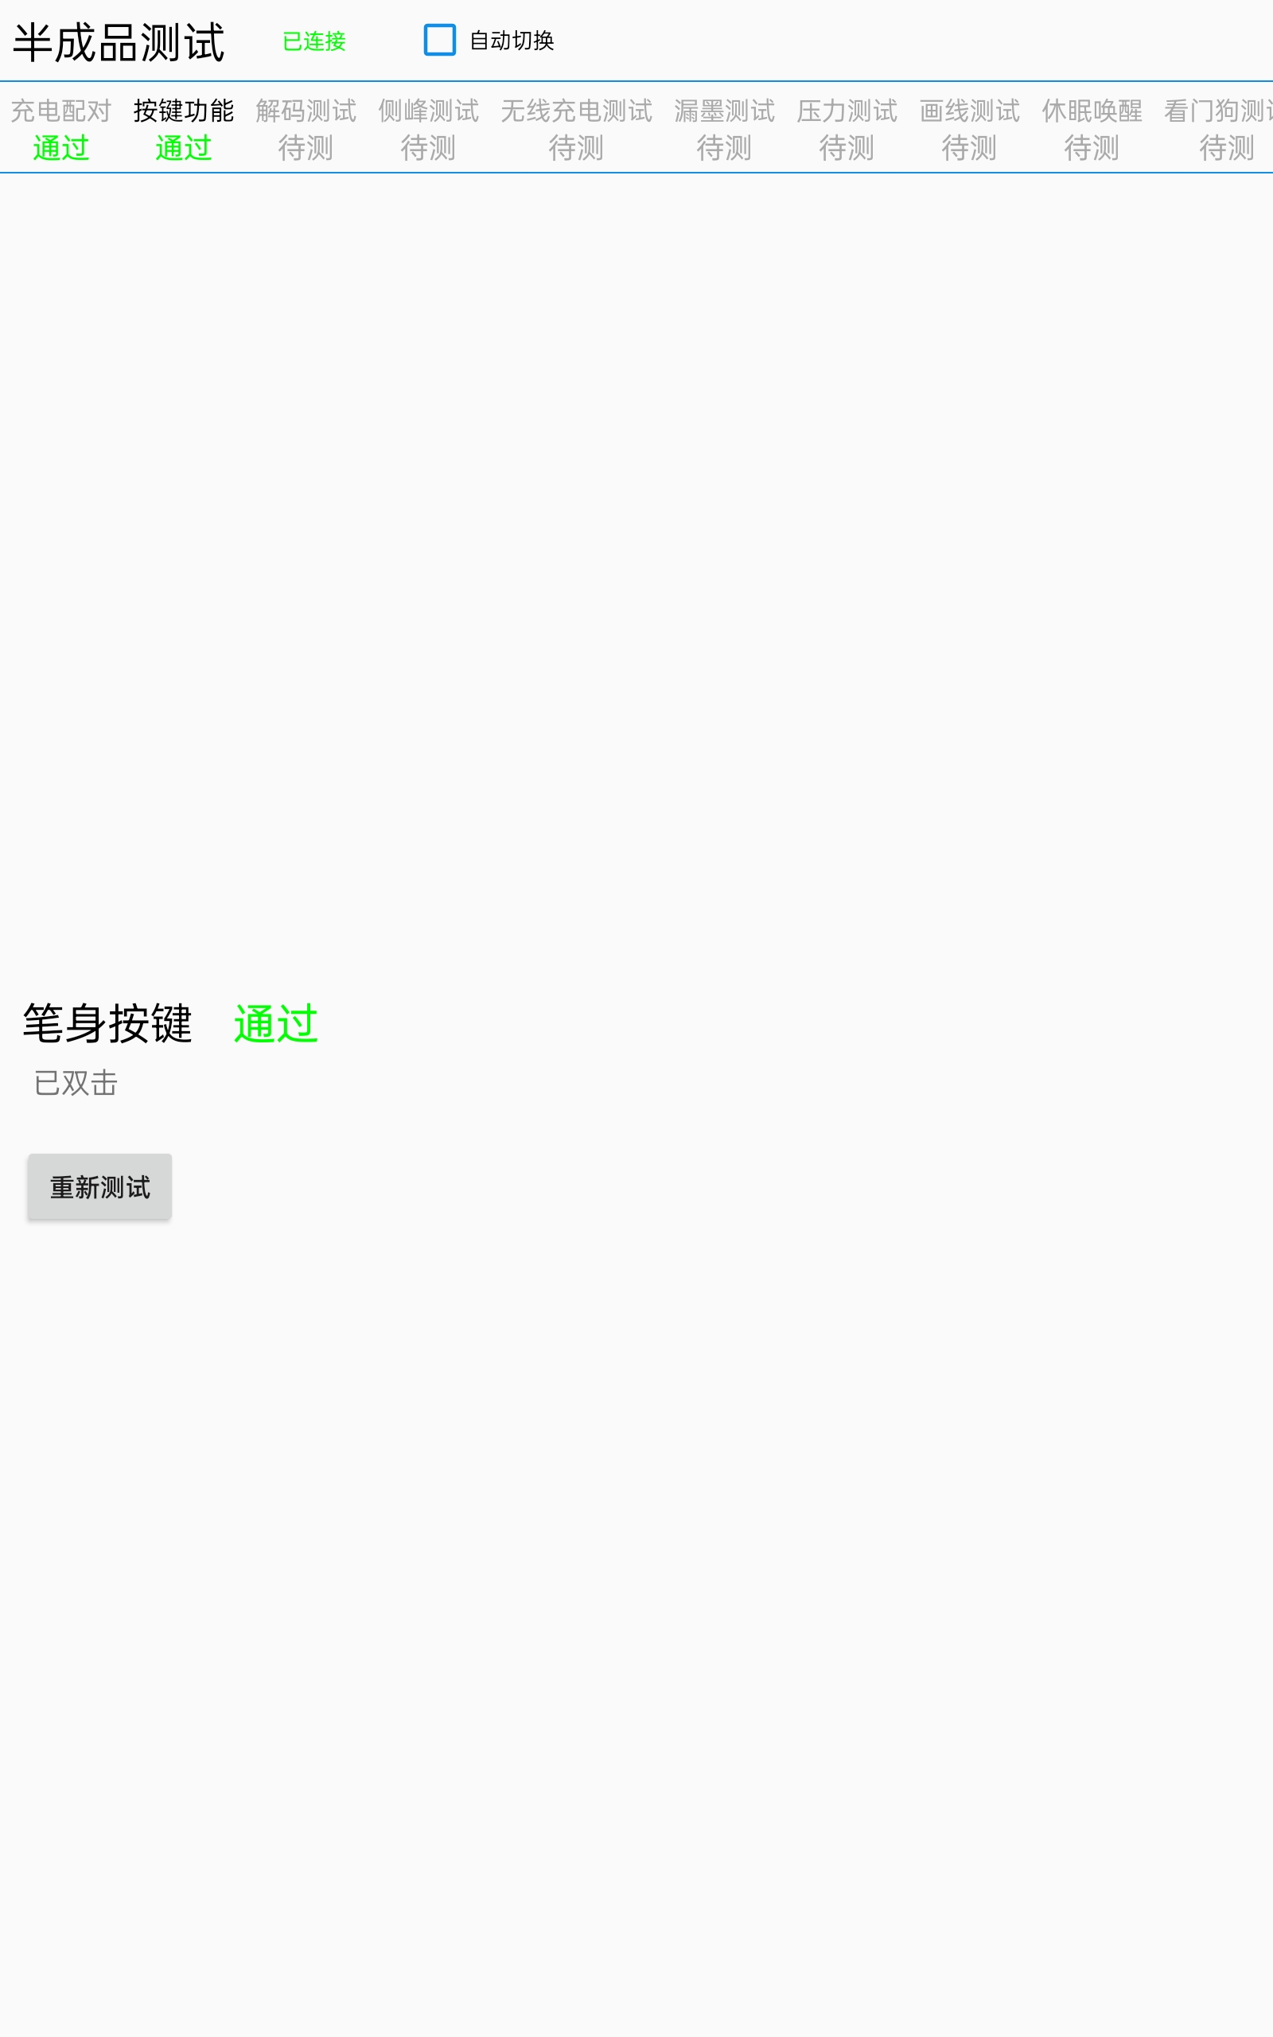
  - 解码测试，依次按照屏幕测试提示顺序点击屏幕直到结果输出，测试中请勿拿开笔
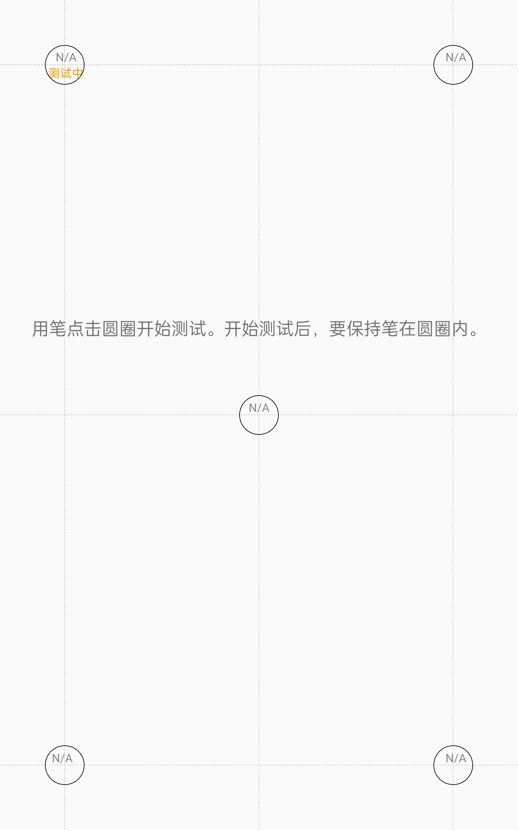
  - 侧峰测试，按照屏幕提示划线即可，主要测试笔的角度(验证TX2)

  - 无线充电测试，点击充电测试前需将笔吸附平板，放电测试需笔解除吸附
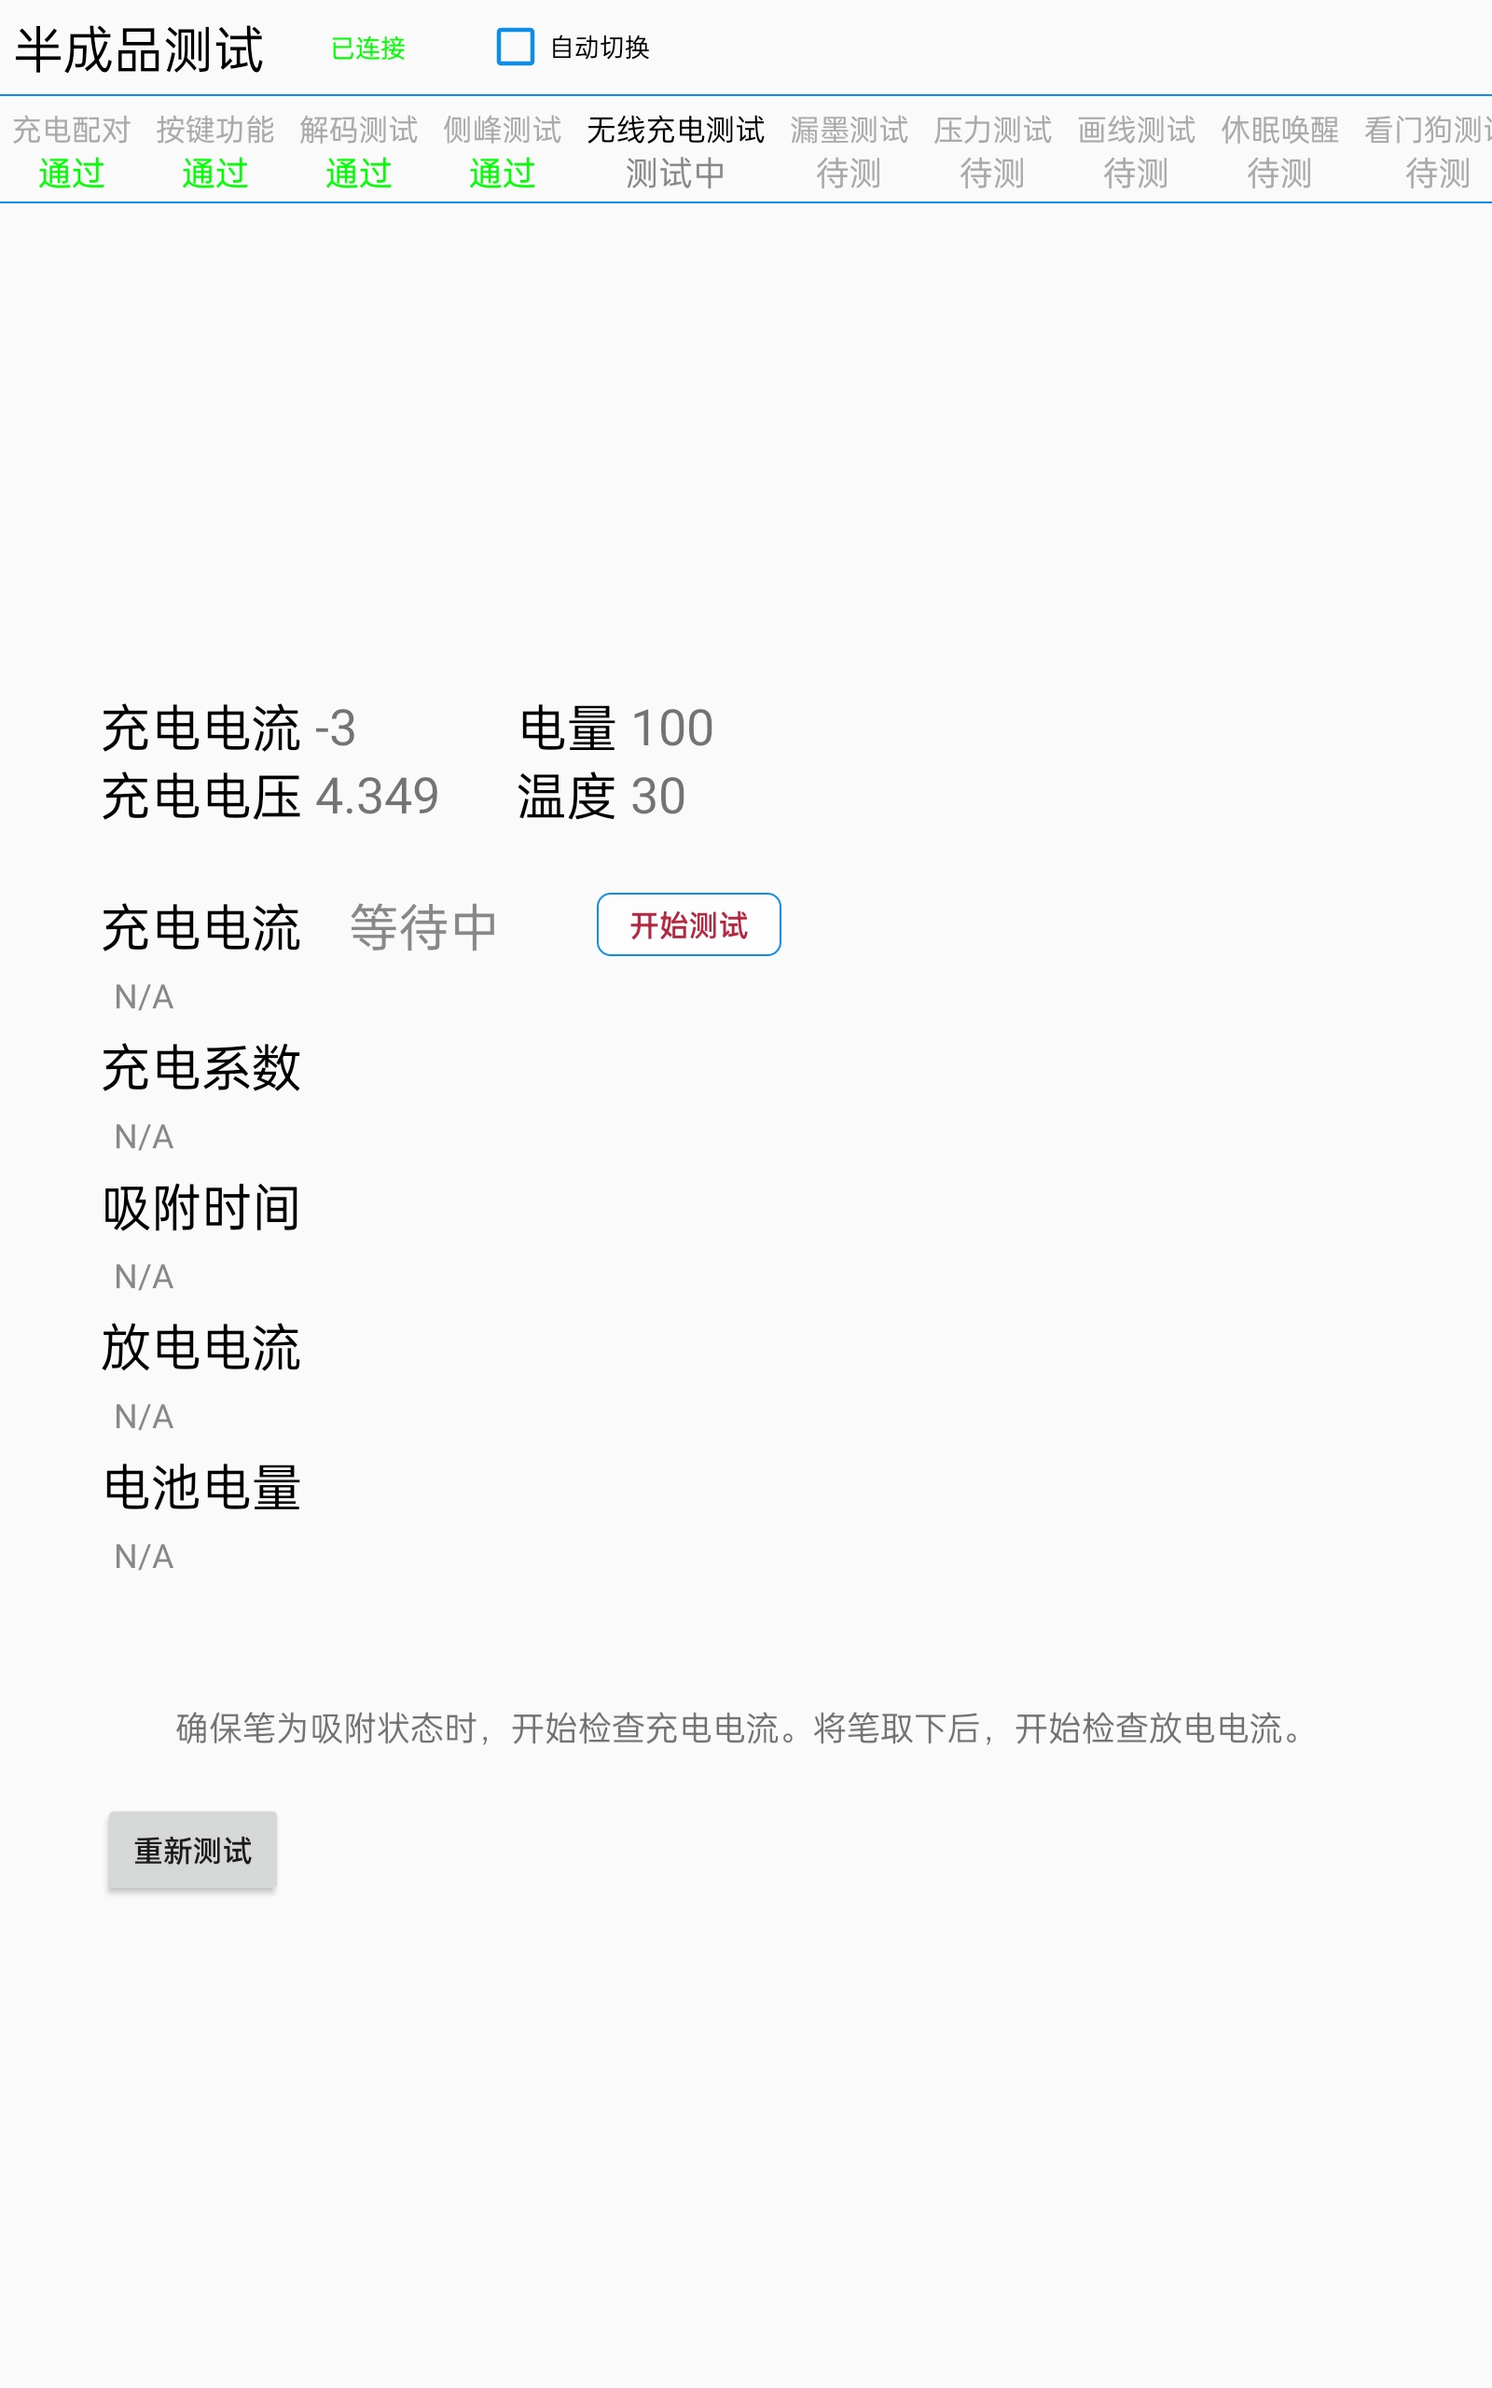
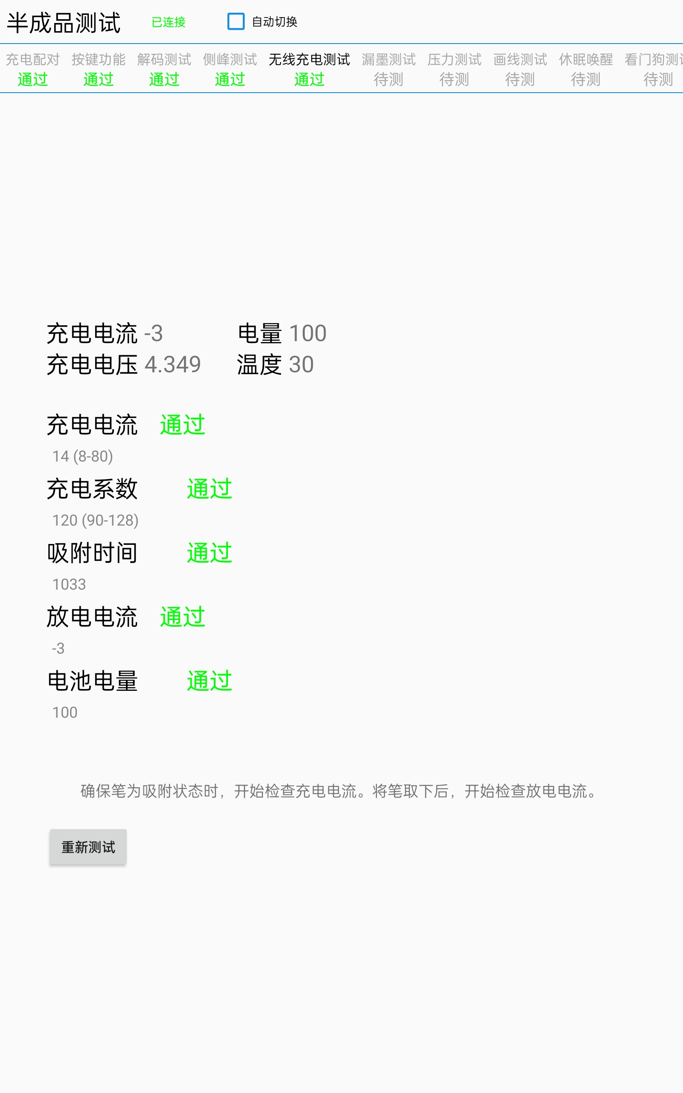

  - 漏墨测试，按照平板提示操作，笔悬浮屏幕上（有光标），不能接触到屏幕
  - 压力测试，EVT3无治具依次点击开始通过即可（压住笔尖有非0压力等级），后期补充
  - 划线测试，按照提示画5条线，无断线通过
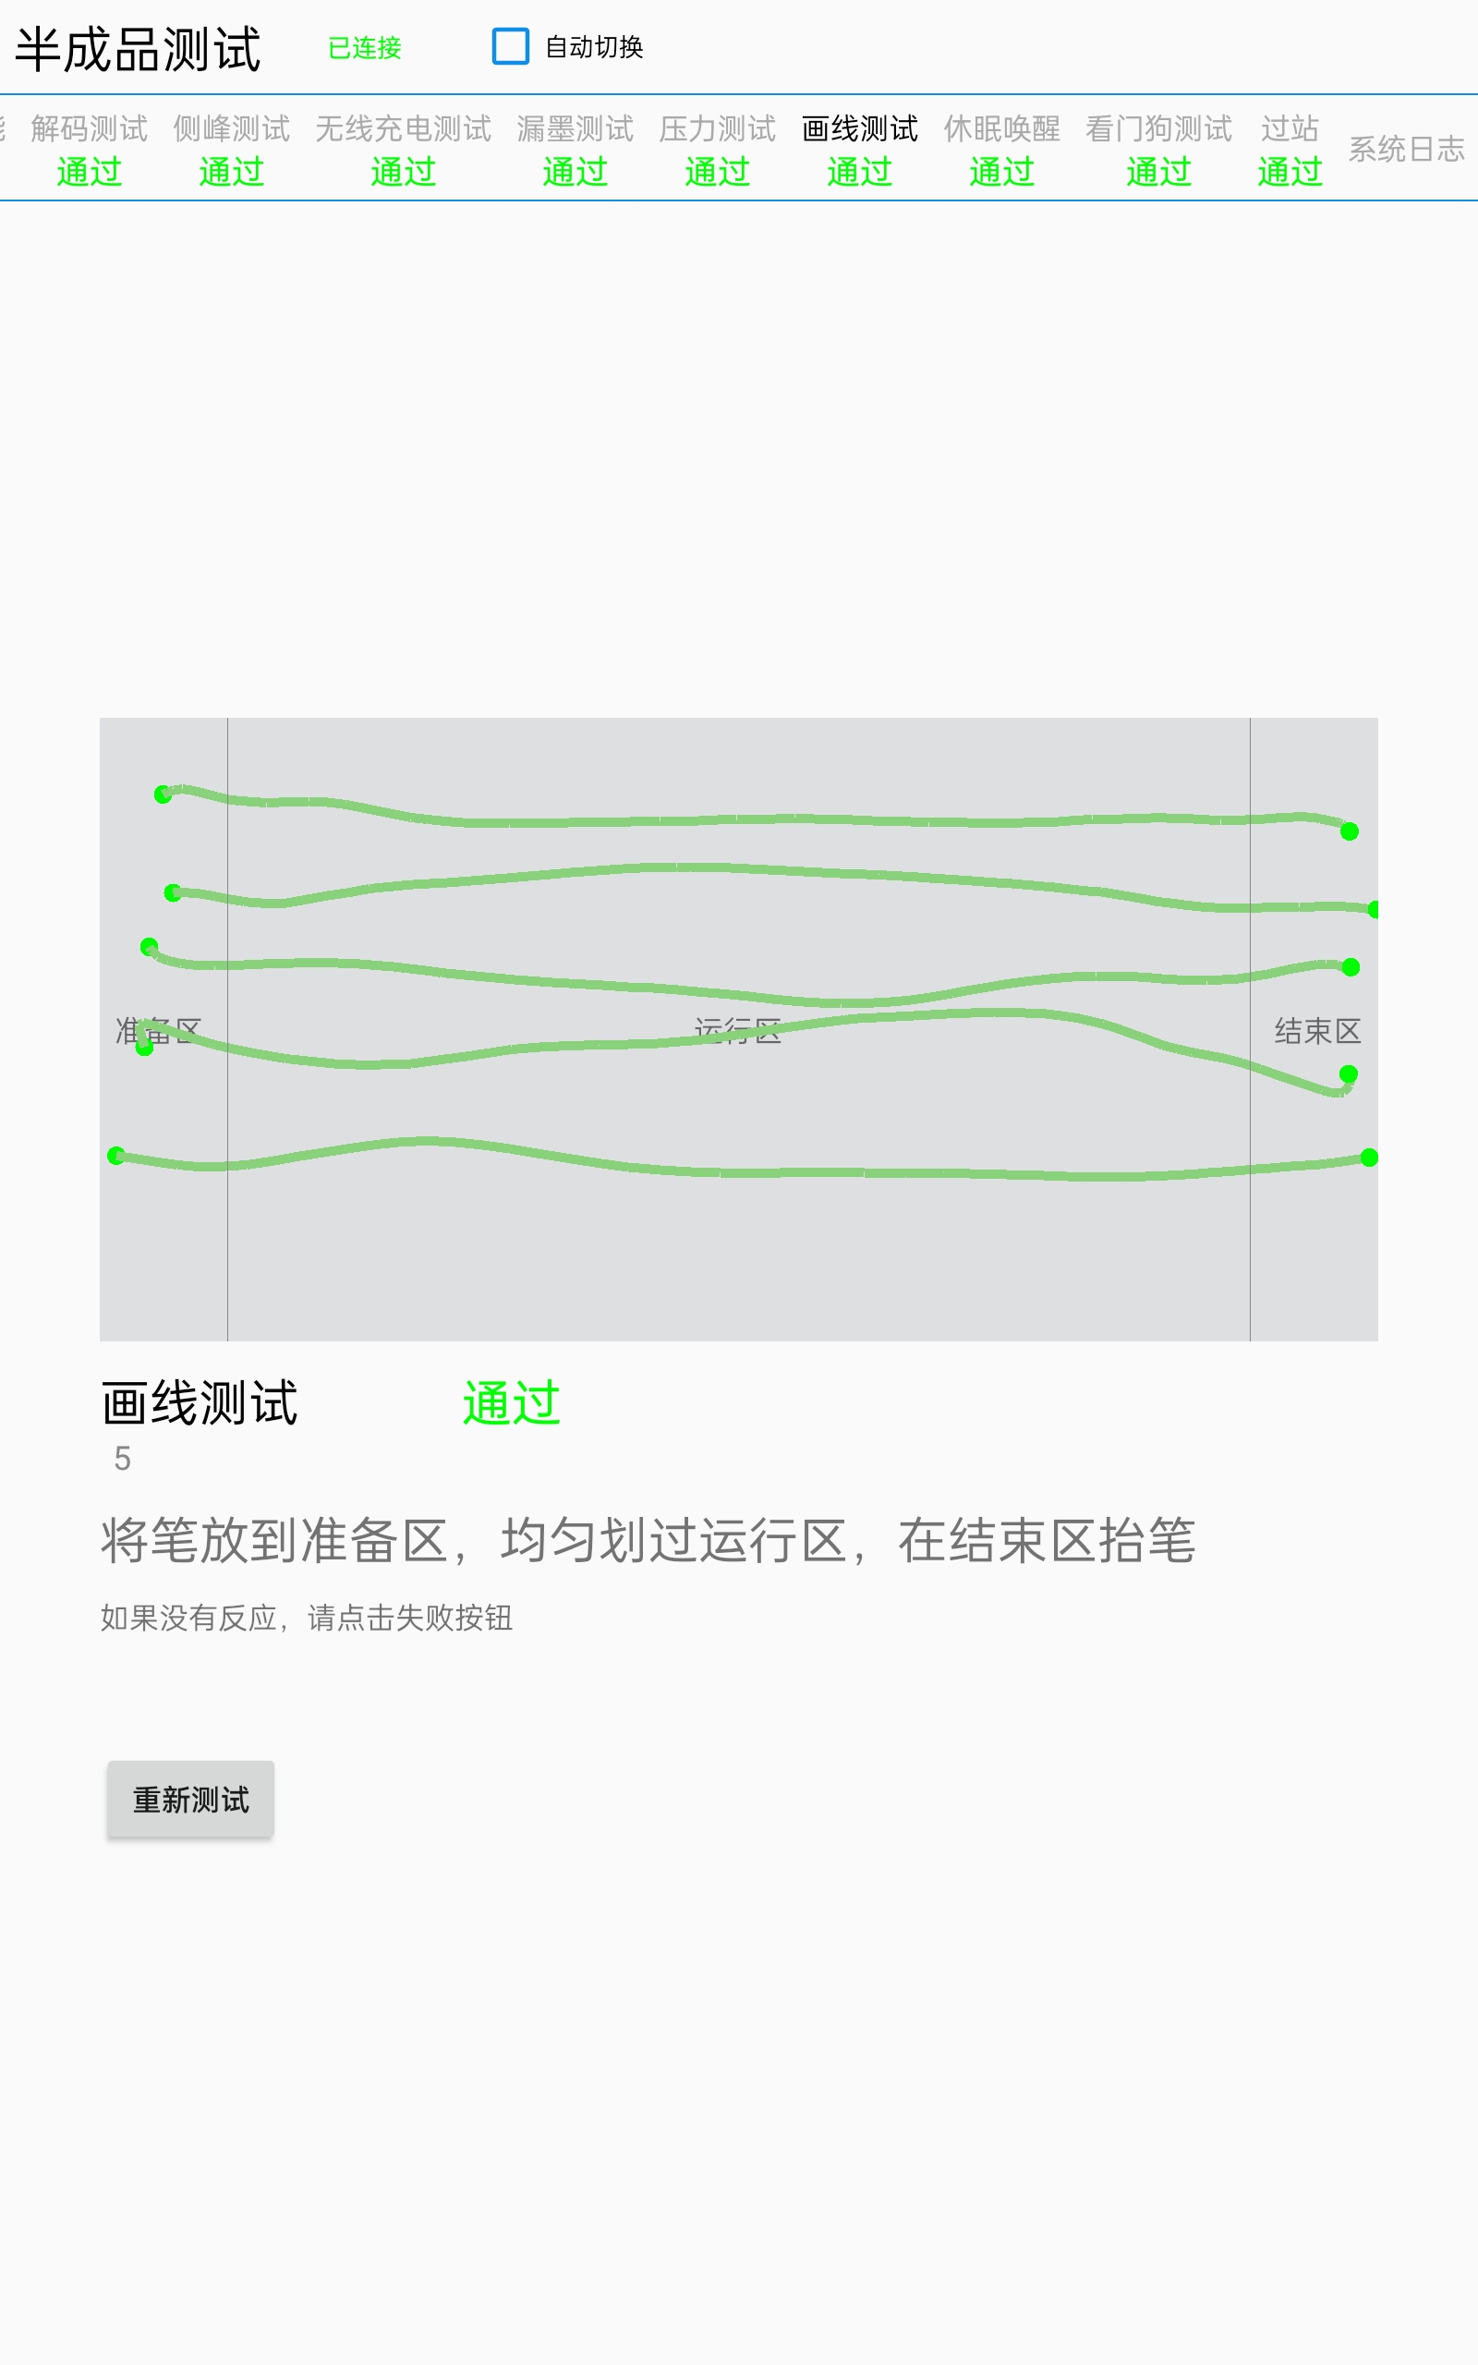
  - 休眠测试，开始前需静置笔（放平避免晃动），休眠会断开连接，点击开始测试后按照提示晃动笔，等待结果（不要关闭蓝牙或退出界面）
  - 看门狗测试，点击开始测试后，笔会停止喂狗，喂狗超时触发重启，等待结果输出（不要关闭蓝牙或退出界面）
  - 过站检测，对前面所有项目进行判定，通过后会展示二维码，EVT3点击退出测试即可，后期可扫码录入系统


- 老化测试

  - 进入老化测试，核验半成品MMI标志，PCBA测试标志（读取老化结果菜单进入老化不会验证MMI），收到笔端应答后屏端会显示已进入老化状态，笔延时10秒进入老化流程，测试人员需保证10秒内给无线充供电（笔再次吸附到平板或测试治具，老化过程中不得断开电源/解除吸附），EVT3没有测试治具需在吸附在pad上老化，为保证效率此次老化设定时长20秒（含10秒准备时间）
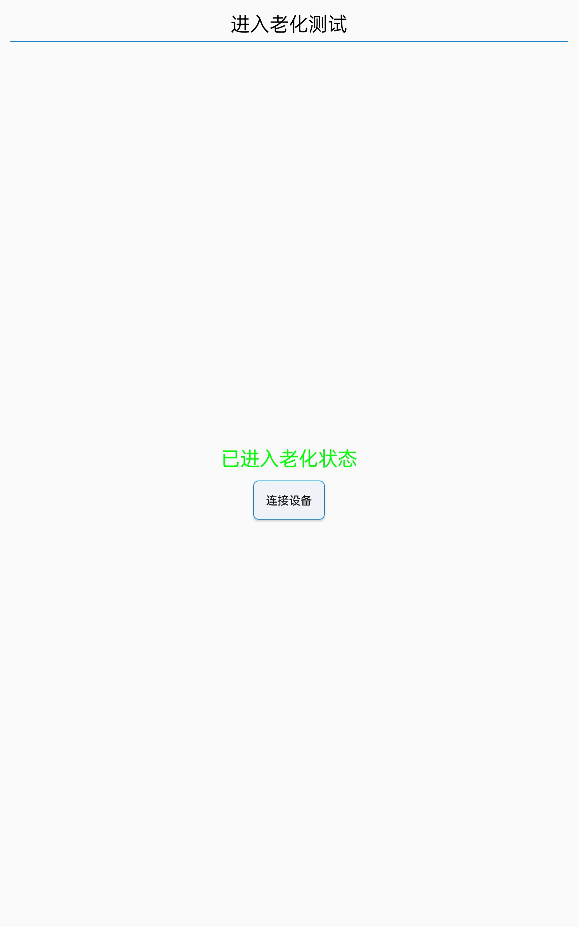

进入老化异常——未做半成品测试或半成品测试未通过
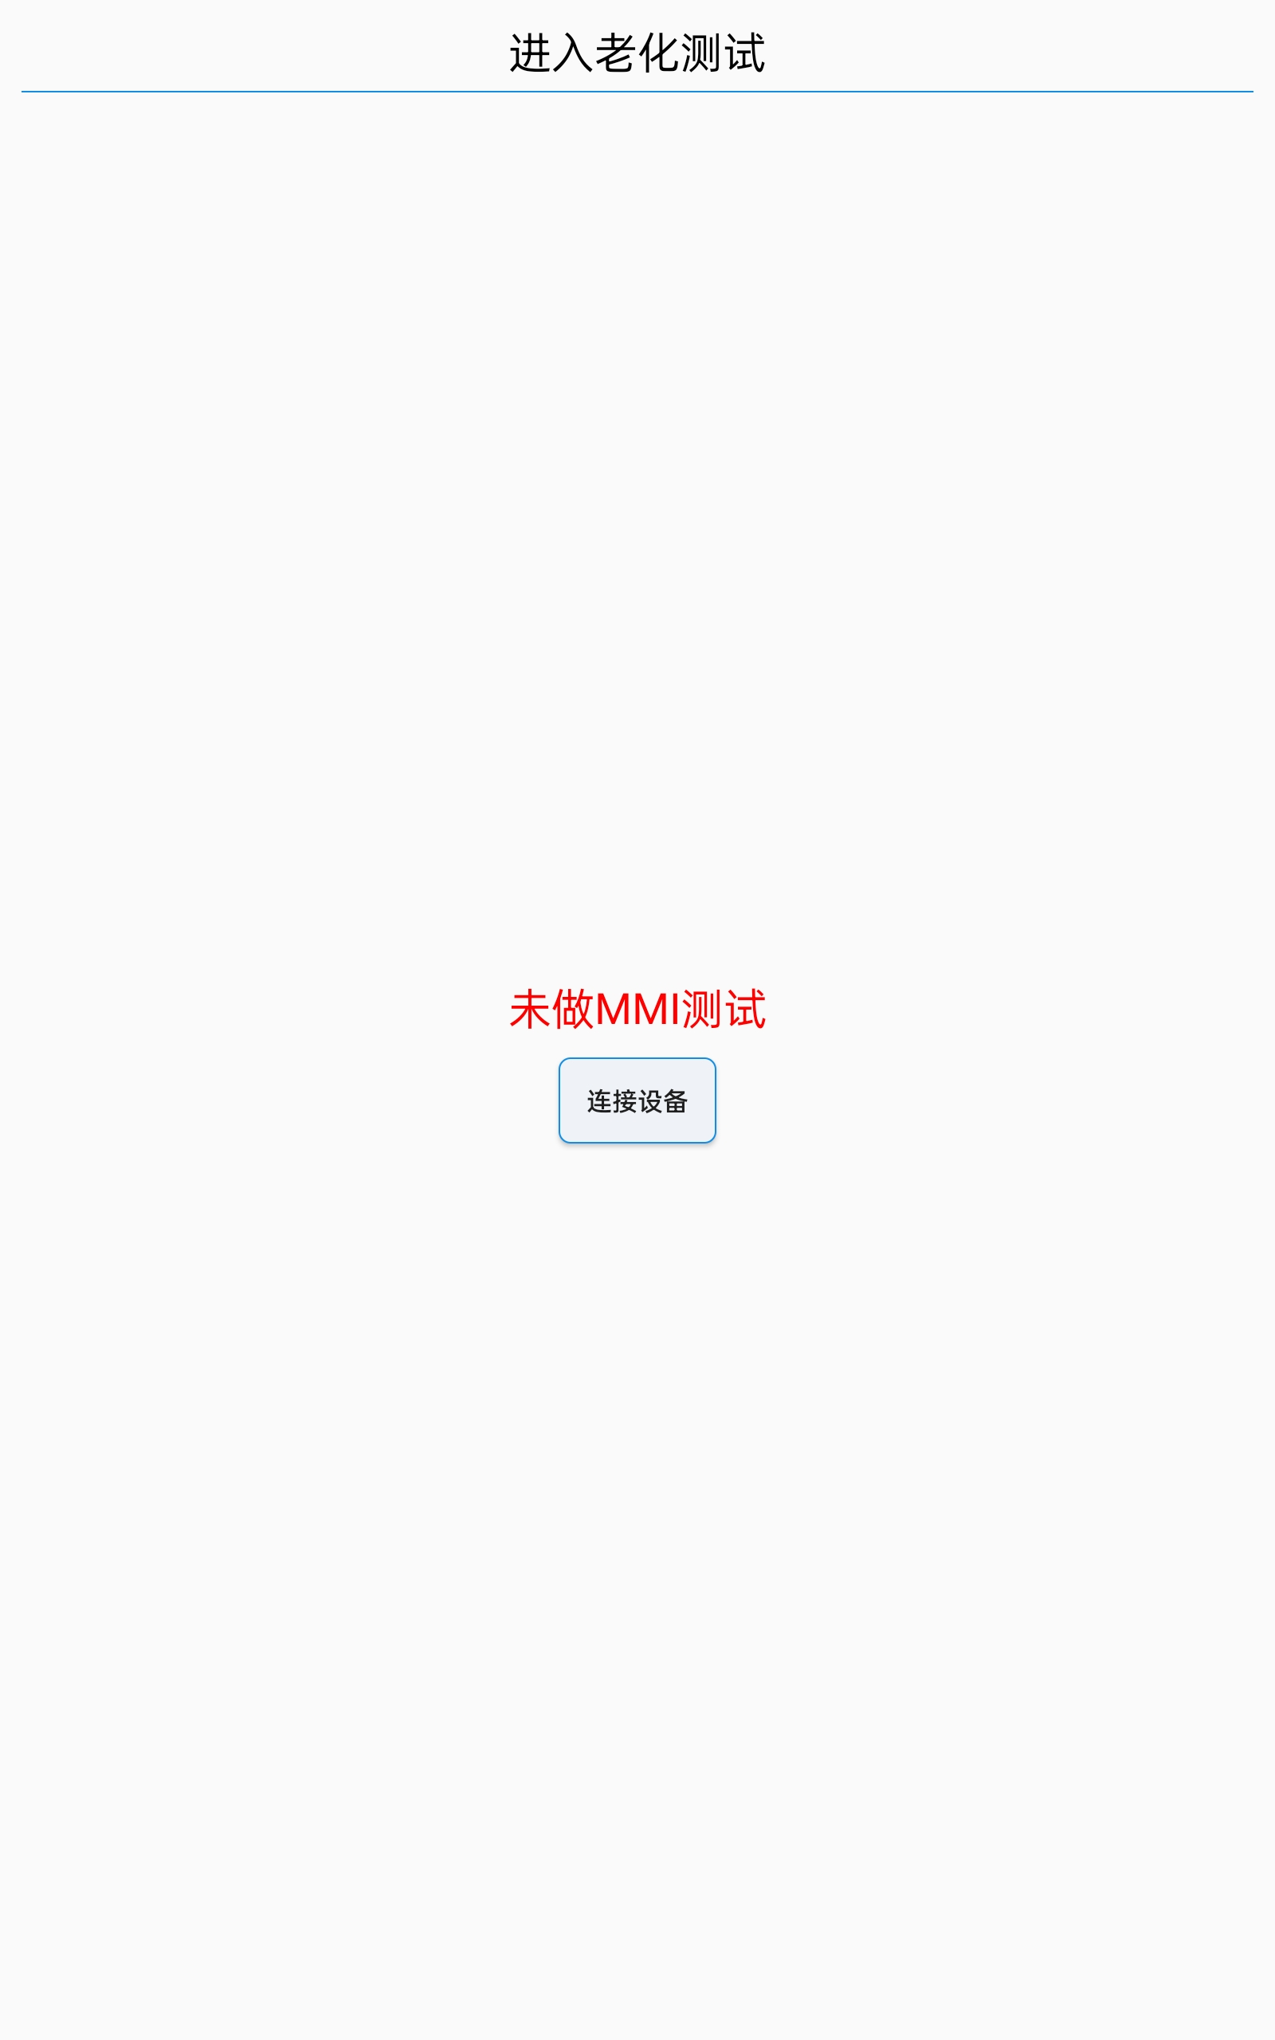

进入老化异常——获取MMI超时未做PCBA测试或设备异常
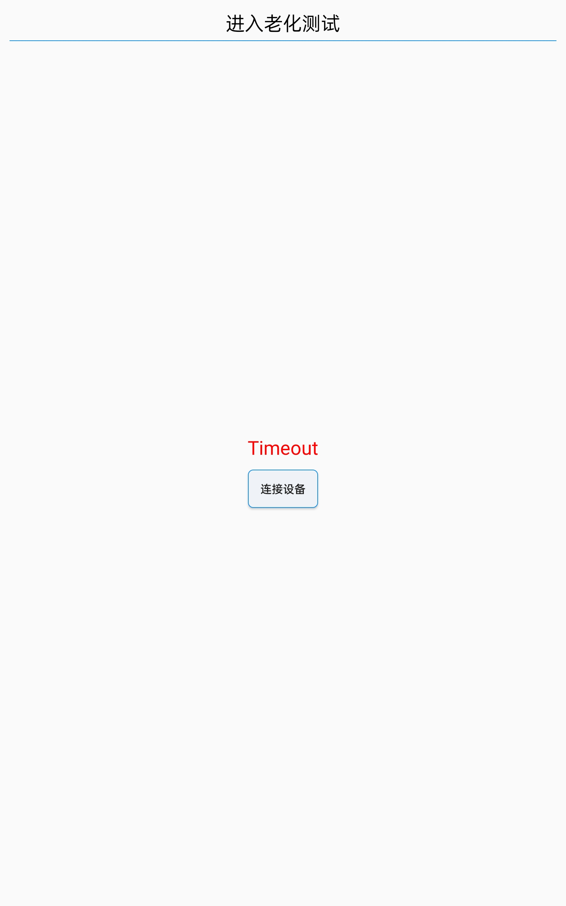

  - 读取老化结果，老化时间到后需判断老化结果来判定是否进入成品测试
正在老化——读取结果为全失败，老化流程未走完，需再次点击老化（Pad吸附老化可以选择继续等待，切记老化过程中不得断开吸附，治具可以考虑引入倒计时）
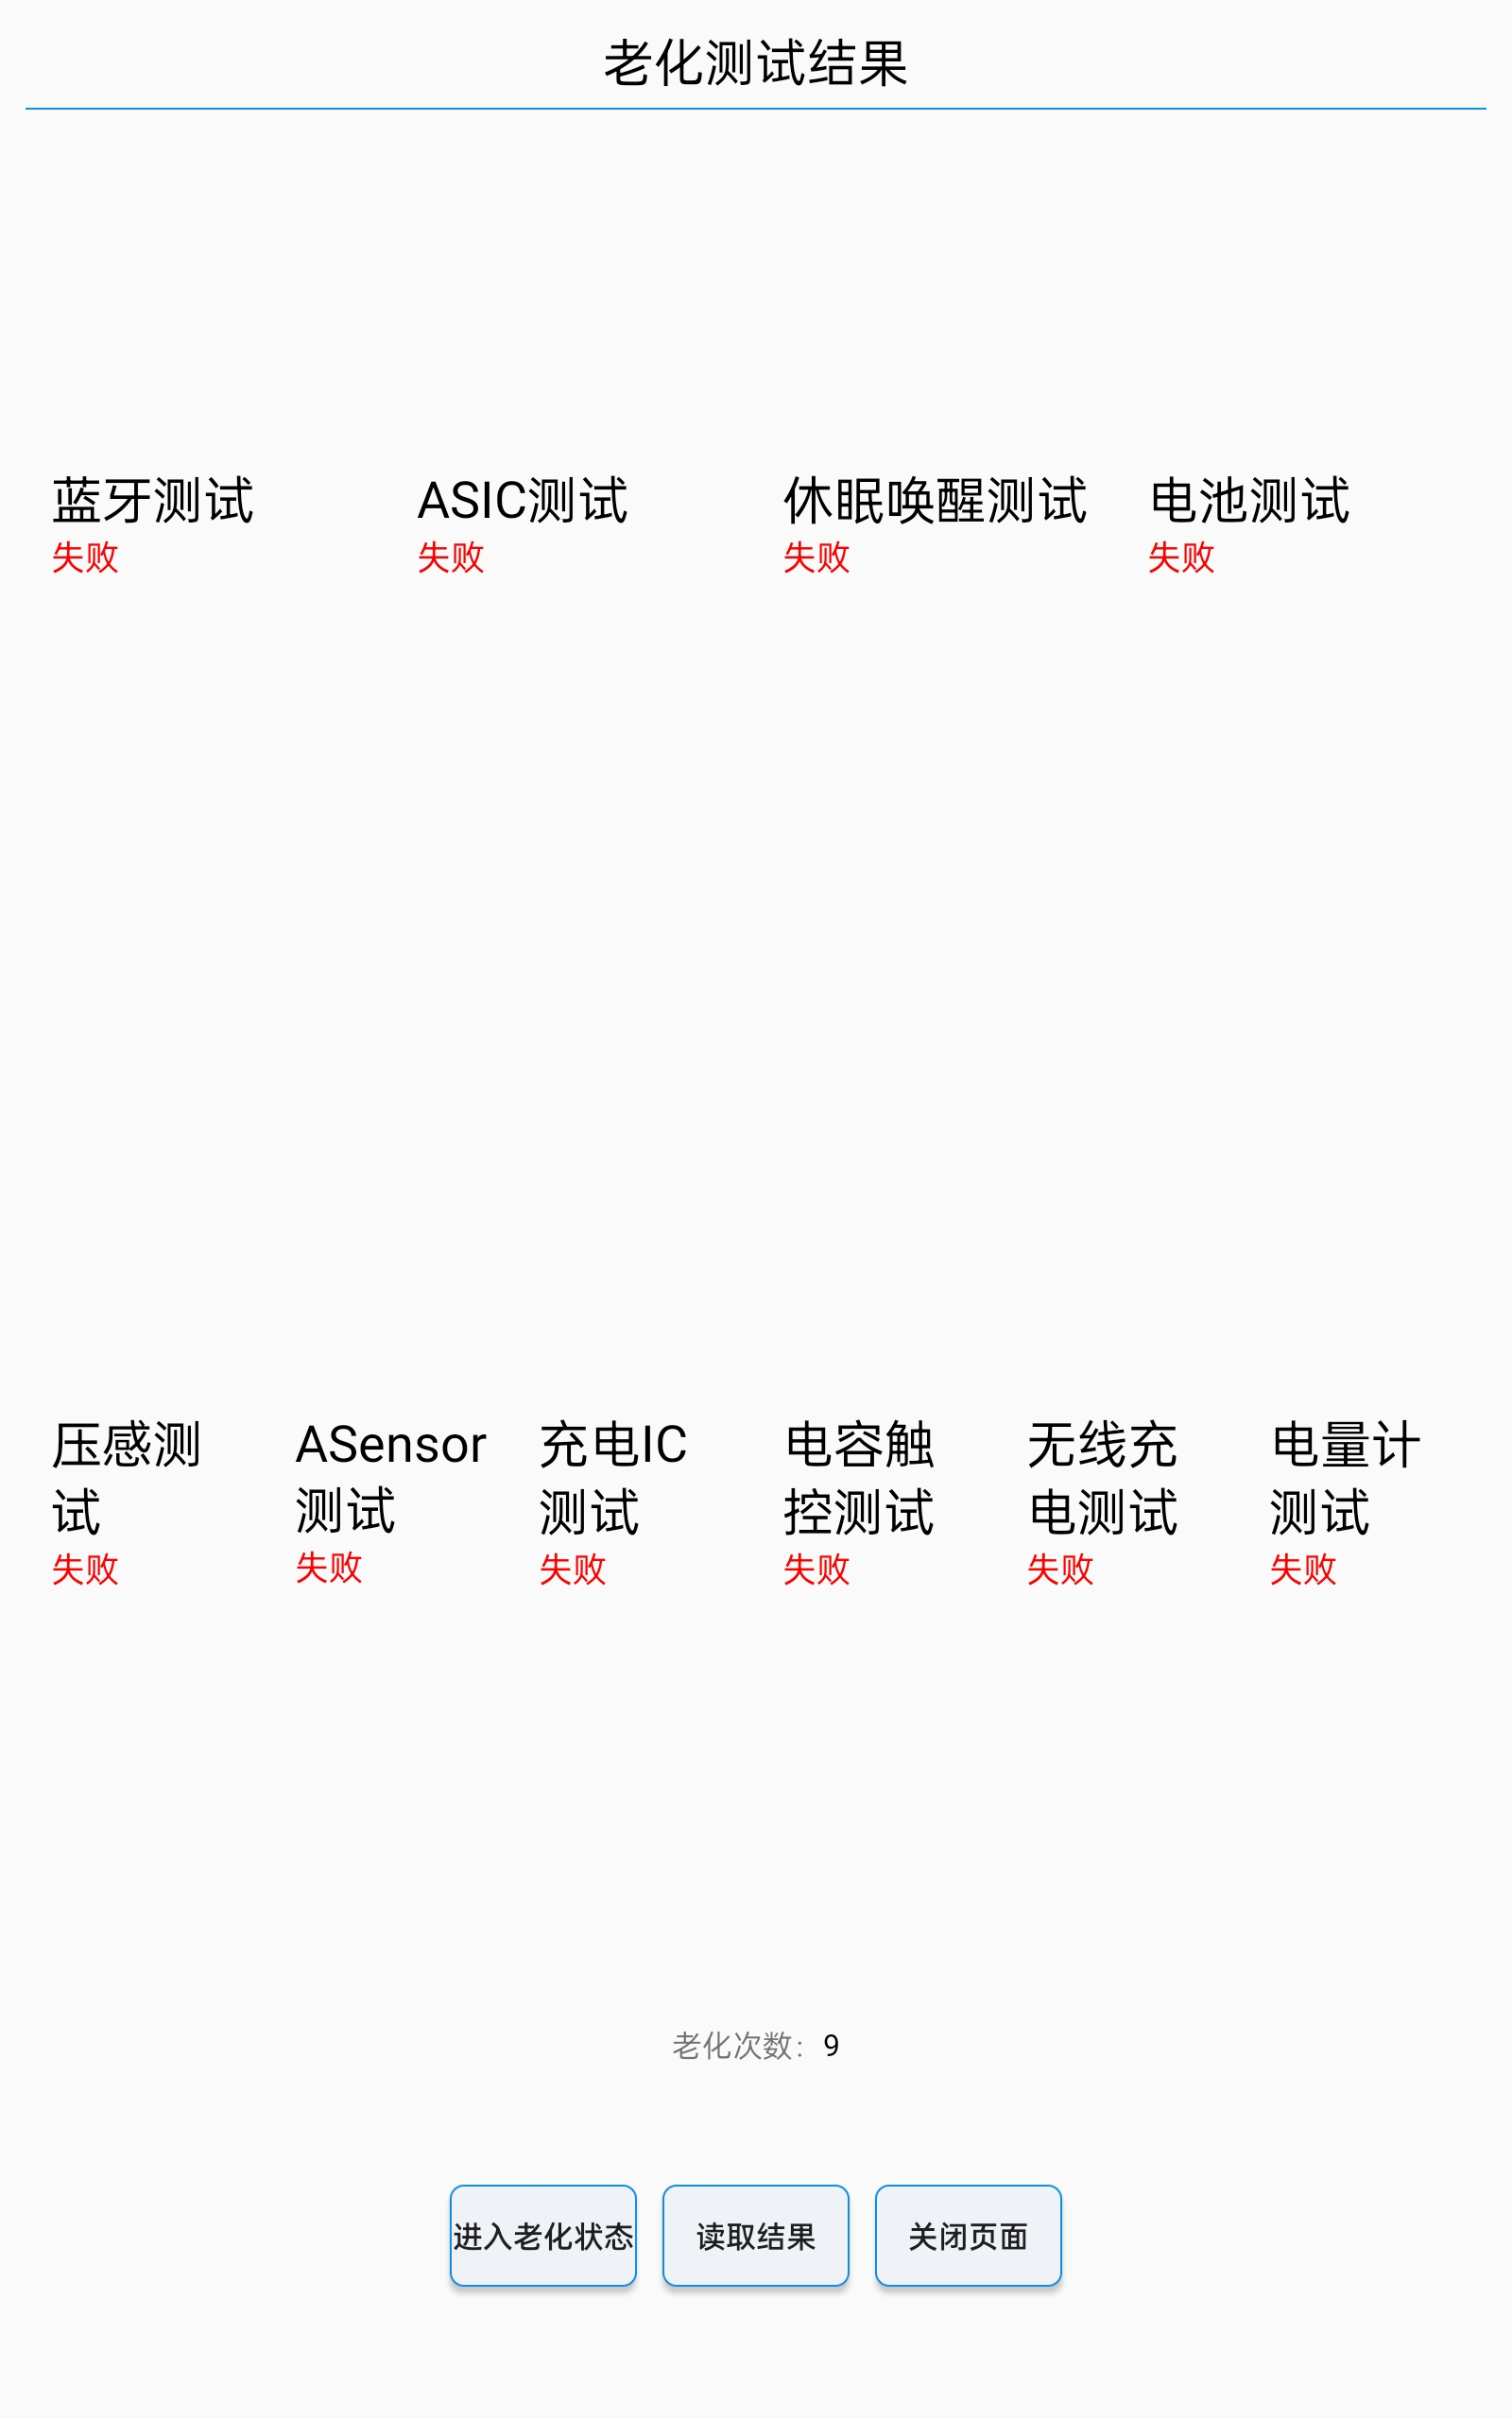

老化失败：
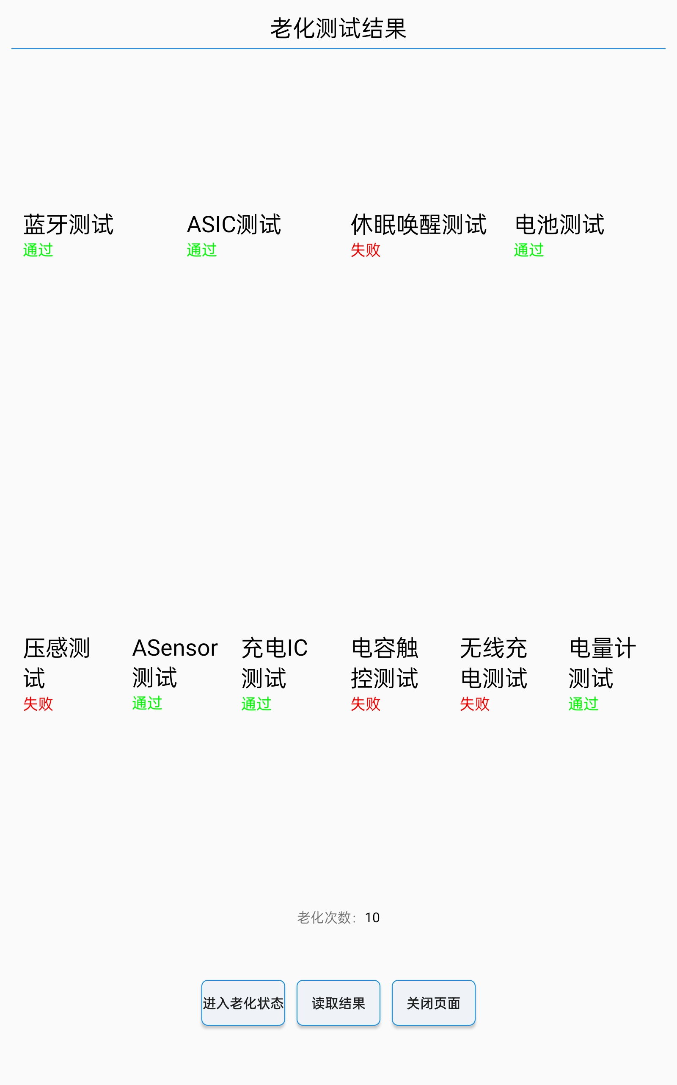

老化成功——老化成功后会自动写入老化标志，成品测试会核验
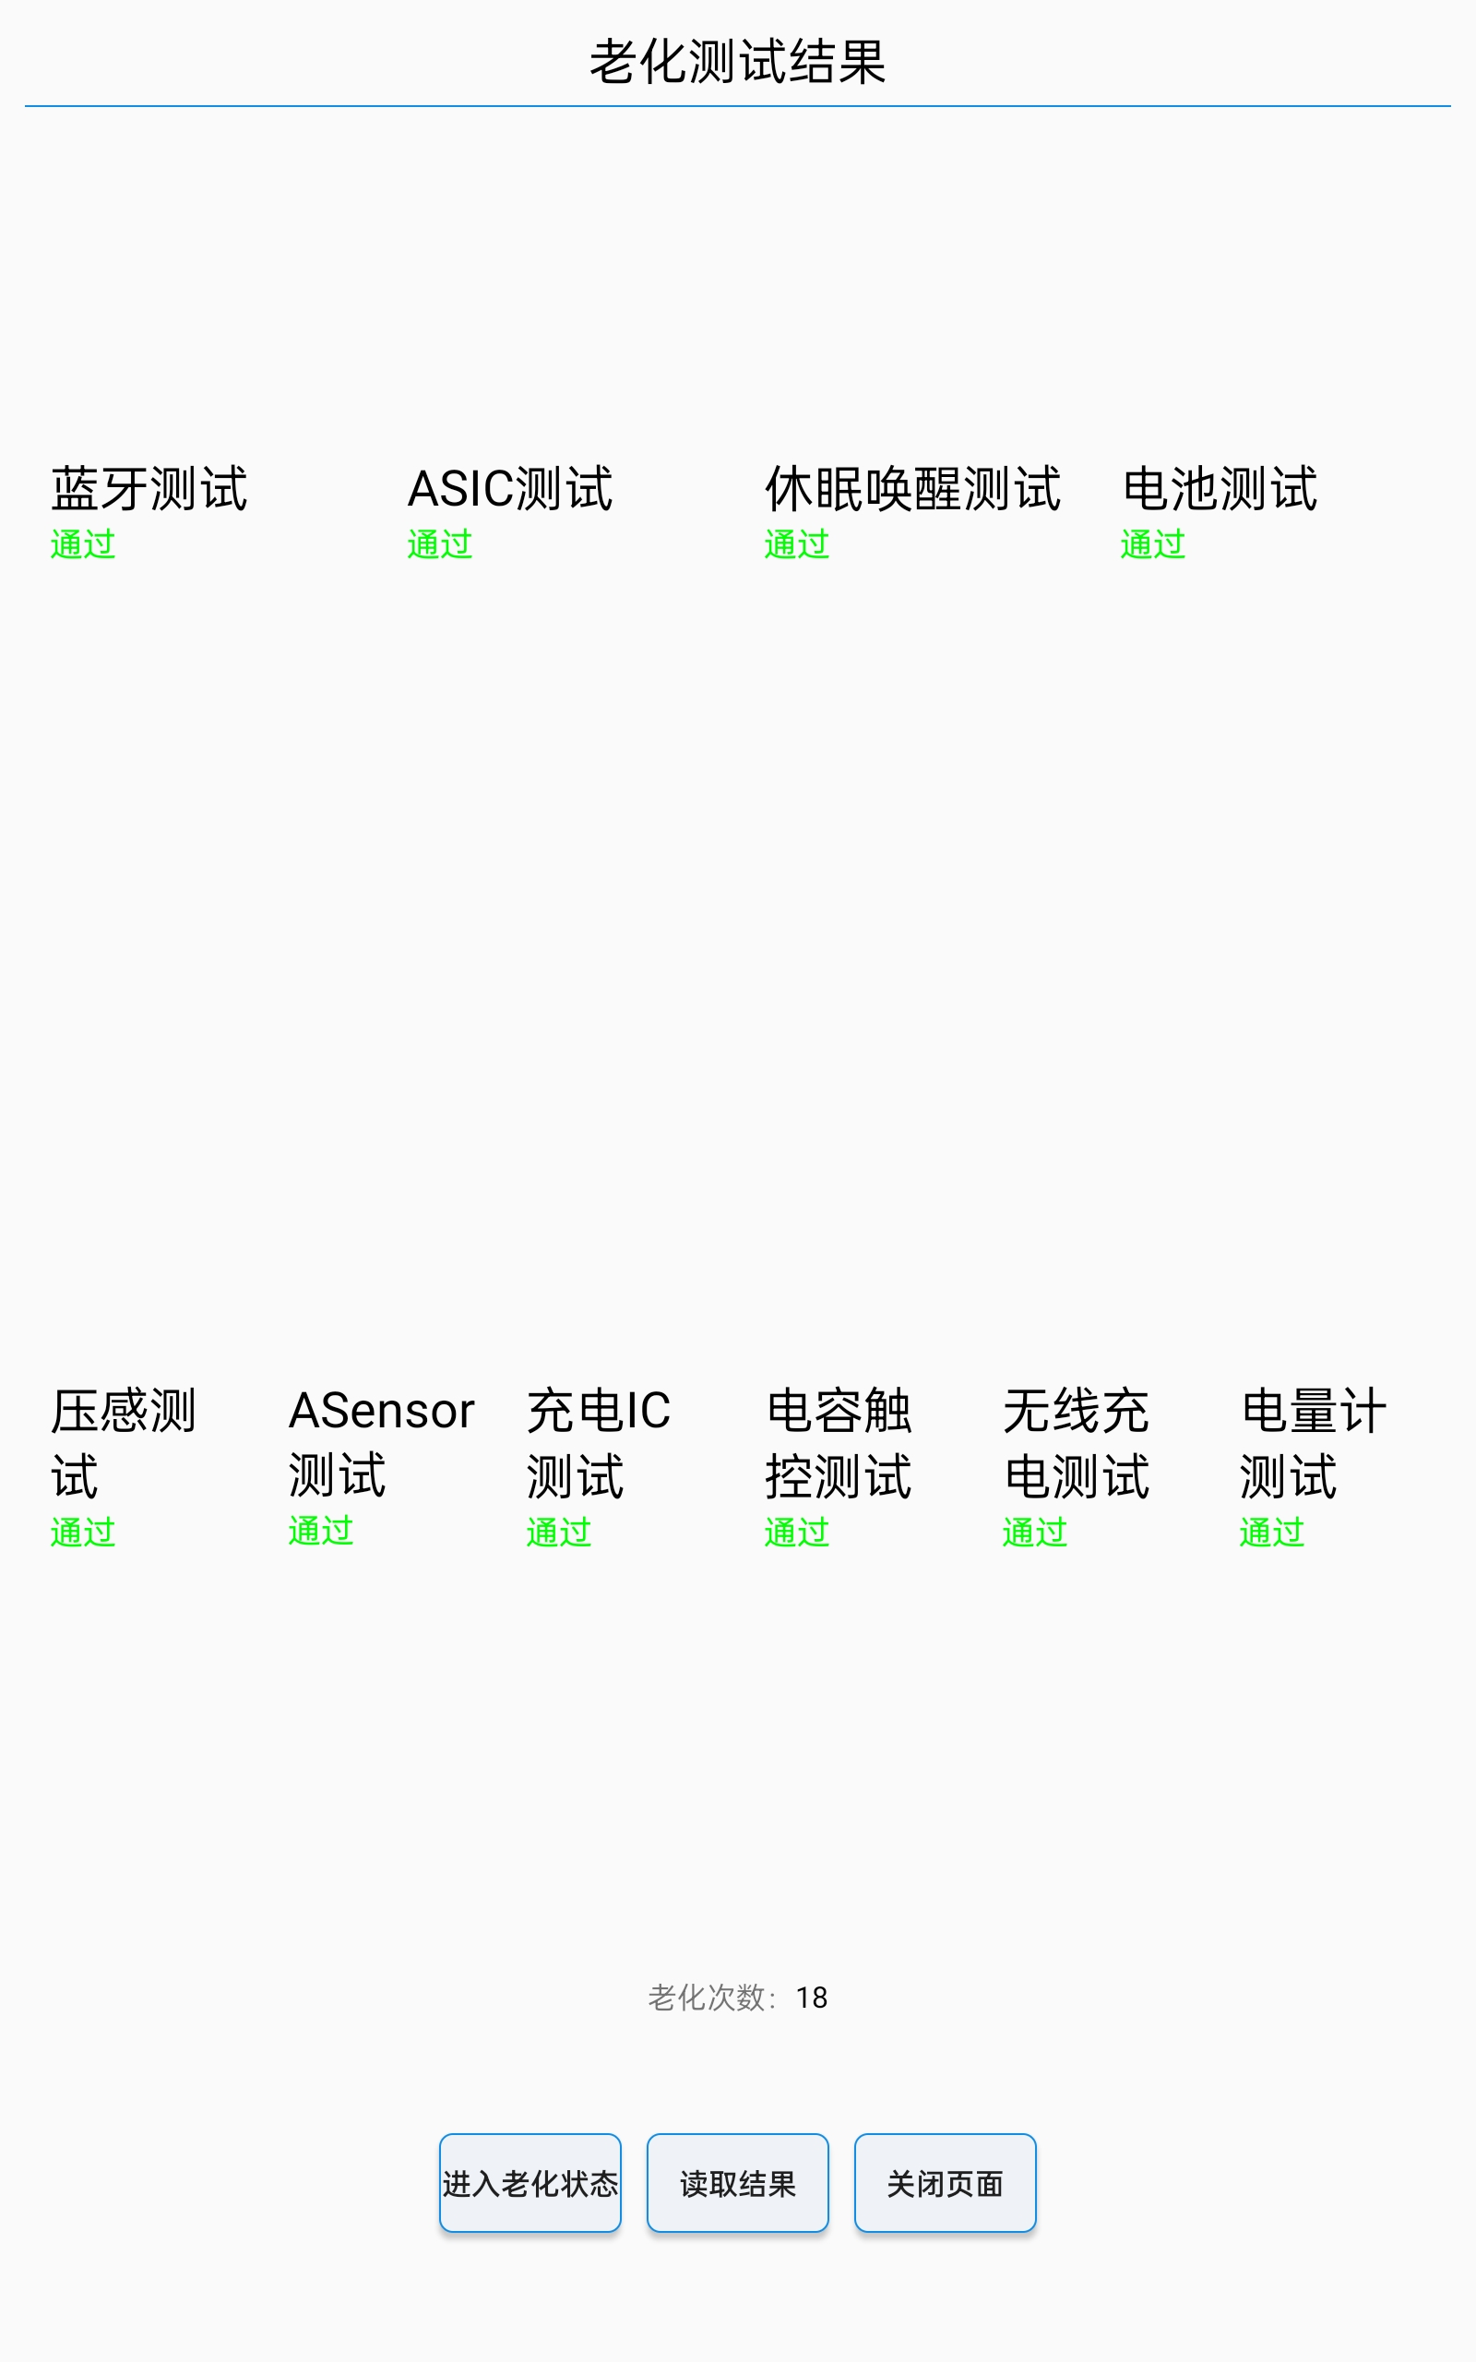

- 成品测试
成品测试与半成品测试类型，核验MMI标志，老化标志，PCBA测试标志避免过站，异常可参照半成品解析，成品测试成功后可以重复测试，不需要重置标志
  - 加速度计校准，不需要校准点中止测试自动通过
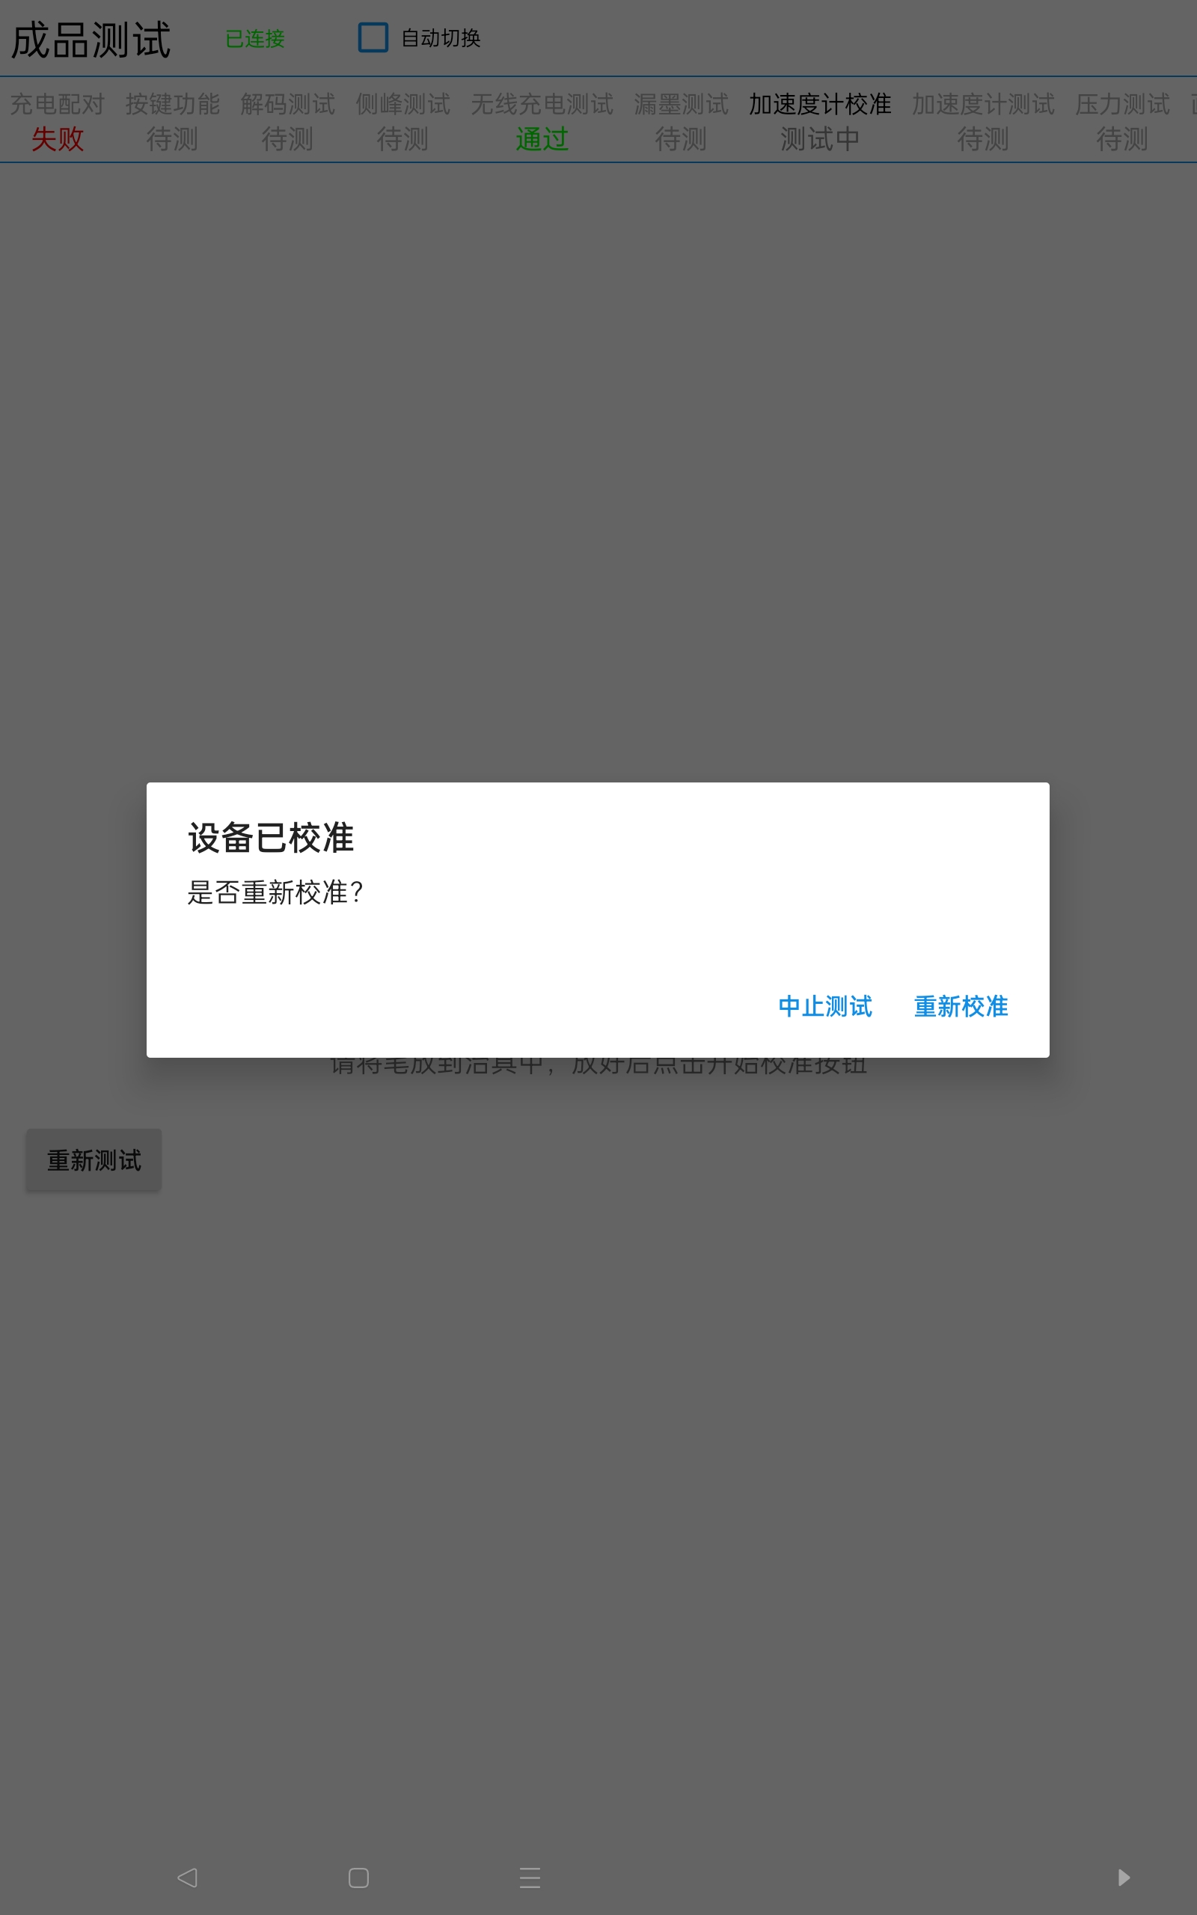

  - 加速度计测试，目检—XYZ值有变化点击通过
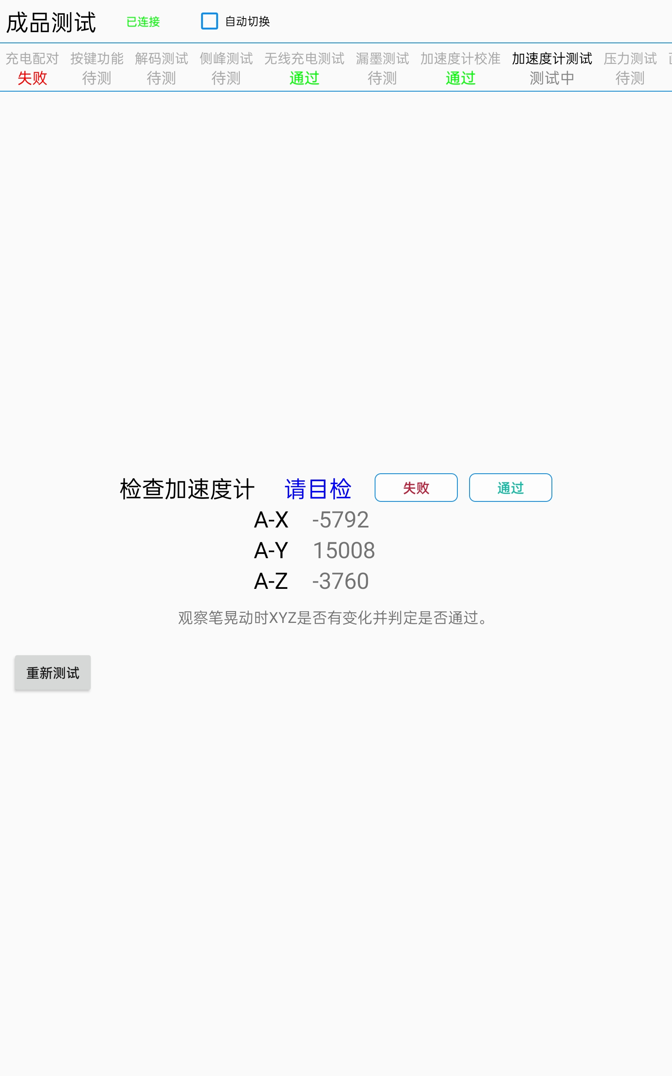

  - 其他测试请参照半成品测试，过站通过会显示SN的二维码，可扫描录入系统保持

